Проект
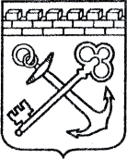
АДМИНИСТРАЦИЯ ЛЕНИНГРАДСКОЙ ОБЛАСТИ
КОМИТЕТ ПО СОХРАНЕНИЮ КУЛЬТУРНОГО НАСЛЕДИЯ ЛЕНИНГРАДСКОЙ ОБЛАСТИ

ПРИКАЗ

«___»____________2021 г. №___________________
г. Санкт-Петербург

Об установлении предмета охраны
объекта культурного наследия федерального значения
«Восьмигранный колодец», 1770–е гг., 1886 г. (перестроен), входящего
в состав объекта культурного наследия федерального значения «Ансамбль Гатчинского дворца и парка», расположенного по адресу: Ленинградская область, Гатчинский район, г. Гатчина, Дворцовый парк

В соответствии со статьями 9.1, 33, 47.3 Федерального закона от 25 июня 2002 года № 73-ФЗ «Об объектах культурного наследия (памятниках истории и культуры) народов Российской Федерации», статьей 4 закона Ленинградской области от 25 декабря 2015 года № 140-оз «О государственной охране, сохранении, использовании и популяризации объектов культурного наследия (памятников истории и культуры) народов Российской Федерации, расположенных на территории Ленинградской области», пунктом 2.1.1. Положения
о комитете по сохранению культурного наследия Ленинградской области, утвержденного постановлением Правительства Ленинградской области
от 24 декабря 2020 года № 850, приказываю:
- Установить предмет охраны объекта культурного наследия
федерального значения «Восьмигранный колодец», 1770–е гг., 1886 г. (перестроен), входящего в состав объекта культурного наследия федерального значения «Ансамбль Гатчинского дворца и парка», расположенного по адресу: Ленинградская область, Гатчинский район, г. Гатчина, Дворцовый парк, поставленного под государственную охрану Постановлением Совета Министров от 30 августа 1960 года № 1327 «О дальнейшем улучшении дела охраны памятников культуры в РСФСР», согласно приложению к настоящему приказу.
- Отделу по осуществлению полномочий Российской Федерации в сфере объектов культурного наследия комитета по сохранению культурного наследия Ленинградской области обеспечить внесение соответствующих сведений в Единый государственный реестр объектов культурного наследия (памятников истории
и культуры) народов Российской Федерации.
- Сектору осуществления надзора за состоянием, содержанием, сохранением, использованием и популяризацией объектов культурного наследия комитета по сохранению культурного наследия Ленинградской области обеспечить размещение настоящего приказа на сайте комитета по сохранению культурного наследия Ленинградской области в информационно-телекоммуникационной сети «Интернет».
- Настоящий приказ вступает в силу со дня его официального опубликования.
- Контроль за исполнением настоящего приказа возложить на заместителя председателя комитета по сохранению культурного наследия Ленинградской области, уполномоченного в области сохранения, использования, популяризации
и государственной охраны объектов культурного наследия (памятников истории
и культуры) народов Российской Федерации.

Заместитель Председателя Правительства
Ленинградской области – председатель
комитета по сохранению культурного наследия В.О. Цой
Приложение
к приказу комитета по сохранению культурного наследия
Ленинградской области
от «___» _____________2021 г.
№ _________________________

Предмет охраны объекта культурного наследия федерального значения
«Восьмигранный колодец», 1770–е гг., 1886 г. (перестроен), входящего в состав объекта культурного наследия федерального значения «Ансамбль Гатчинского дворца и парка», расположенного по адресу: Ленинградская область, Гатчинский район,
г. Гатчина, Дворцовый парк.

№  п/п | Виды предмета охраны | Предмет охраны | Фотофиксация
1 | 2 | 3 | 4
1. | Объемно-пространственное и планировочное решение территории | Историческое местоположение Восьмигранного колодца у южного берега Серебряного озера, в границах территории объекта культурного наследия федерального значения «Ансамбль Гатчинского дворца и парка»;  историческое архитектурно-композиционное и объемно-пространственное решение территории, на которой расположен колодец: открытая площадка в низине, на которую ведет каменная лестница с центральной аллеи;  композиционные и визуальные связи и раскрытия: с основных пешеходных направлений парка и видовых площадок, в том числе с террасы Собственного садика и Длинного острова. | № 32 на плане - объект культурного наследия федерального значения «Восьмигранный колодец»  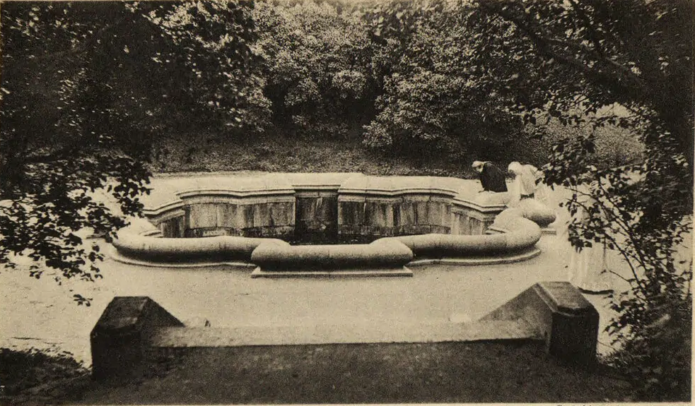  фото 1904-1905 года  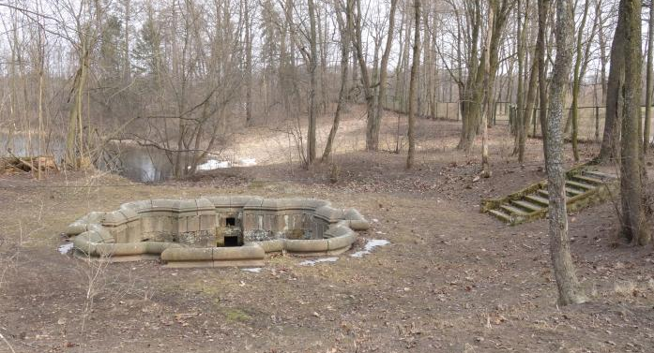
2. | Объемно-пространственное решение | Историческое расположение Восьмигранного колодца по центральной оси исторической каменной лестницы;  центрально-симметричная композиция;  исторические габариты, отметки высоты и конфигурация колодца, вписанные в историческую планировочную структуру парка. | 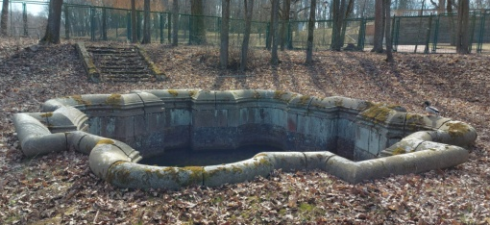  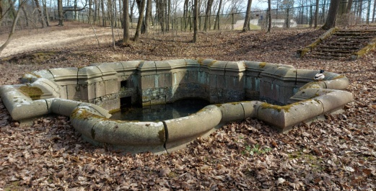
3. | Конструктивное решение | Исторические фундаменты – местоположение, материал исполнения (бутовый камень);  исторические стены и цоколь (чаша колодца) – местоположение, габариты и конфигурация, высотные обметки, материал исполнения (природный камень);  Историческая каменная труба – местоположение (от северной части колодца в сторону Серебряного озера), материал исполнения (природный камень);  историческое местоположение ключа (родника), подпитывающего бассейн колодца. | 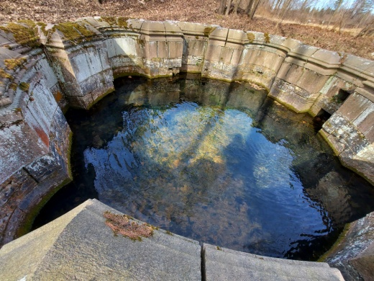  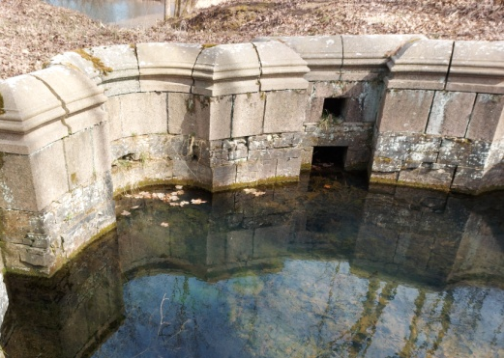
4. | Архитектурно-художественное решение: | Исторические габариты и конфигурация в плане (сложная, восьмигранная, со скругленными и острыми краями) в барочных формах;  историческая облицовка стенок колодца (чаши) – гранитные плиты;  историческое обрамление верхнего края колодца – фигурные гранитные блоки;  оформление гранитных блоков обрамления верхнего края колодца – профилированные карнизы;  конфигурация (прямоугольная) и местоположение исторических отверстий водоотводящей трубы. | 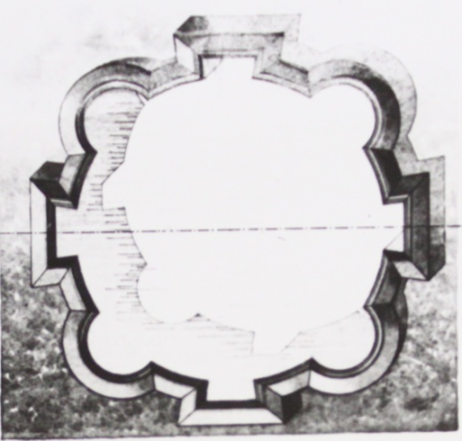  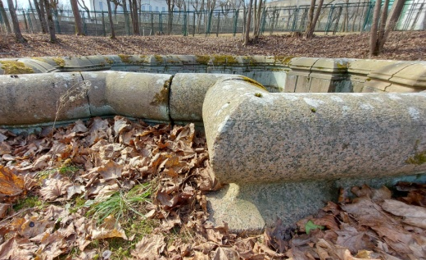  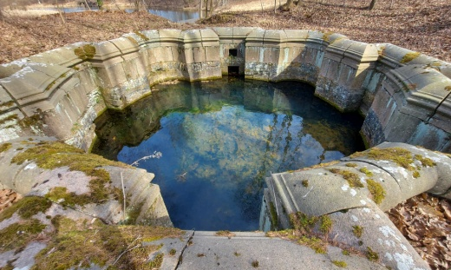

* Предмет охраны может быть уточнен при проведении дополнительных научных исследований.

